LAPORAN PRAKTIKUM PENGUKURAN DAN ALAT UKUR
OHMMETER


OLEH
(241344087) Raka Muhammad Al Hafidz
Partner : 1. Ghea Wijanarko (241344077)
2. Raisya Kamilatulhuda (241344086)
Kelompok : 4

Tanggal Praktik : 5 September 2024

PROGRAM STUDI D4 TEKNIK TELEKOMUNIKASI
JURUSAN TEKNIK ELEKTRO
POLITEKNIK NEGERI BANDUNG
2024

DAFTAR ISI

DAFTAR ISI 2
DAFTAR GAMBAR 3
I. MAKSUD DAN TUJUAN PERCOBAAN 4
II. DASAR TEORI 4
III. ALAT-ALAT YANG DIPERGUNAKAN 5
IV. LANGKAH KERJA DAN RANGKAIAN PERCOBAAN 5
V. HASIL PERCOBAAN 7
VI. ANALISIS 12
VII. KESIMPULAN 12
VIII. DAFTAR PUSTAKA 13

DAFTAR GAMBAR

Gambar 1: Mengatur zero adjust pada ohm meter 6
Gambar 2: Rangkaian pengukuran resistor 6
Gambar 3: Mengukur resistor menggunakan multimeter digital (1) 8
Gambar 4:Mengukur resistor menggunakan multimeter digital (2) 8
Gambar 5: Mengukur resistor menggunakan multimeter digital (3) 9
Gambar 6: Mengukur resistor menggunakan multimeter digital (4) 9
Gambar 7: Mengukur resistor menggunakan multimeter digital (5) 10
Gambar 8: Mengukur resistor menggunakan multimeter digital (6) 10
Gambar 9: Mengukur resistor menggunakan multimeter digital (7) 11
Gambar 10: Mengukur resistor menggunakan multimeter digital (8) 11

MAKSUD DAN TUJUAN PERCOBAAN
- Paham menentukan nominal dari sebuah resistor.
- Paham menentukan pengali pada ohm meter analog.
- ﻿﻿﻿Paham mengatur zero adjust pada ohm meter analog.
- Paham membaca penunjukkan jarum pada ohm meter analog.
- Paham menggunakan ohm meter digital.
- Paham membaca hasil pengukuran ohm meter digital

DASAR TEORI
Hukum Ohm ialah suatu pernyataan bahwa besar arus listrik yang mengalir melewati sebuah penghantar akan selalu berbanding lurus dengan beda potensial yang diterapkan kepadanya. Sebuah benda penghantar bisa dikatakan mematuhi hukum Ohm jika nilai resistansinya tak bergantung pada besar dan polaritas beda potensial yang dikenakan kepadanya. Walaupun hal ini tidak selalu berlaku untuk semua jenis penghantar, namun istilah "hukum" tetap dipakai dengan alasan sejarah. [1].
Hukum Ohm sering diterapkan dalam rangkaian Elektronika, salah satu komponen Elektronika, contohnya Resistor. Resistor merupakan salah satu komponen yang paling sering ditemukan dalam Rangkaian Elektronika. Hampir setiap peralatan Elektronika menggunakannya. Pada dasarnya Resistor adalah komponen Elektronika Pasif yang memiliki nilai resistansi atau hambatan tertentu yang berfungsi untuk membatasi dan mengatur arus listrik dalam suatu rangkaian Elektronika [2]
Untuk mengukurnya nilai resistansi tersebut, digunakanlah Ohmmeter.
Ohmmeter adalah suatu perangkat yang difungsikan untuk mengukur jumlah listrik yang dihasilkan dari suatu pergeseran. Gerakan pergeseran tersebut seperti suatu elektron yang melewati sebuah konduktor atau penghantar listrik. Hal ini juga dikenal dengan istilah hambatan listrik dengan nilai yang diberi satuan Ohm.
Ohm meter termasuk dalam Multimeter, sehingga kita bisa menggunakan multimeter.
Multimeter dibagi menjadi dua jenis, yaitu Multimeter Digital dan Multimeter Analog.
Multimeter digital adalah jenis multimeter yang sudah menggunakan layar digital untuk menampilkan nilai pengukuran dalam bentuk angka. Cara kerja multimeter digital dengan mengkonversi sinyal listrik menjadi data digital yang ditampilkan pada layar.

Kelebihan utama multimeter digital adalah akurasi pembacaannya yang tinggi dan kemudahan pembacaan nilai pengukuran dibandingkan dengan jarum pada multimeter analog. Anda juga tidak perlu setting range pembacaan seperti multimeter analog.
Multimeter analog adalah jenis multimeter dengan jarum penunjuk yang bergerak saat melakukan pengukuran. Multimeter analog bekerja berdasarkan prinsip magnetoelektrik, yaitu arus listrik akan menghasilkan medan magnet yang mempengaruhi pergerakan jarum penunjuk. multimeter analog tidak memerlukan daya listrik atau baterai untuk beroperasi. Namun, multimeter analog memiliki kelemahan salah satunya kurang akurat saat membaca nilai pengukuran karena menggunakan jarum penunjuk. [3]
Pengukuran semacam ini selaras dengan ‘Hukum Ohm’ yang berbunyi bahwa arus listrik pada suatu rangkaian pasti selalu berbanding lurus dengan jumlah tegangan. Hukum ini digagas pertama kali oleh Fisikawan asal Jerman bernama Georg Simon Ohm. [4]

III. ALAT-ALAT YANG DIPERGUNAKAN
- 10 buah resistor yang nilainya berbeda
- Ohm meter analog.
- Ohm meter digital.

IV. LANGKAH KERJA DAN RANGKAIAN PERCOBAAN
- Ambil sebuah resistor dari box.
- Bacalah warna yang tertera lalu tulis dalam tabel.
- Tentukan pengali pada Ohm meter berdasarkan hasil pembacaan tersebut.
- Atur zero adjust dengan cara menghubung singkat probe (+) (merah) dengan probe (-) (hitam).
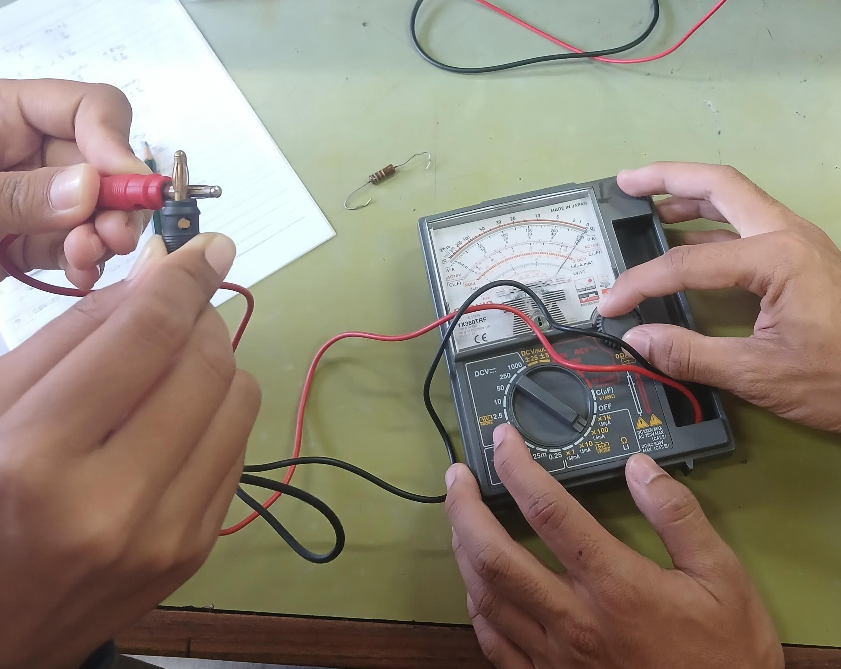
Gambar 1: Mengatur zero adjust pada ohm meter
- Ukurlah resistansi resistor tersebut dengan ohm meter digital dengan cara yang tertera di gambar 2.
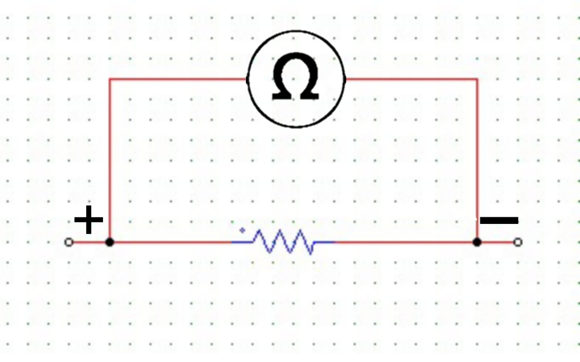
Gambar 2: Rangkaian pengukuran resistor
- Cantumkan hasilnya pada tabel.
- Ukur resistor tersebut menggunakan ohm meter analog dengan cara yang sama.
- Cantumkan hasilnya pada tabel.
- Ulangi langkah 1-8 untuk ke 9 resistor lainnya.

V. HASIL PERCOBAAN

- Berikut adalah tabel dari hasil percobaan pengukuran yang saya lakukan bersama rekan-rekan saya:

No. | Warna Resistor | Nominal (kΩ) | % Resistansi | Hasil Pengukuran Ohm meter (kΩ) |  | % Error dari Ohm meter
 |  |  |  | Analog | Digital | Analog | Digital
1 | Kuning, Ungu, Hitam, Emas | 47 | 5% | 50 | 45 | 6.38% | 4.3%
2 | Cokelat, Merah, Orange, Emas | 12 | 5% | 10 | 11.85 | 16.67% | 1.3%
3 | Abu, Merah, Cokelat, Emas | 8.2 | 5% | 7.5 | 8.07 | 8.54% | 1.6%
4 | Bire, Abu, Cokelat, Emas | 68 | 5% | 65 | 67.2 | 4.41% | 1.2%
5 | Merah, Merah, Cokelat, Emas | 2.2 | 5% | 2.1 | 2.19 | 4.55% | 0.5%
6 | Abu, Merah, Hitam, Merah Cokelat | 82 | 1% | 80 | 83 | 2.44% | 1.2%
7 | Cokelat, Abu, Cokelat, Emas | 0.18 | 5% | 0.24 | 0.179 | 33.33% | 0.6%
8 | Cokelat, Merah, Merah, Emas | 1.2 | 5% | 1.101 | 1.196 | 8.25% | 0.3%
9 | Merah, Ungu, Hitam, Emas | 0.027 | 5% | 0.0278 | 0.0304 | 2.96% | 12.6%
10 | Orange. Orange, Orange, Merah | 33 | 5% | 31 | 33.06 | 6.06% | 0.2%

- Berikut untuk dokumentasinya

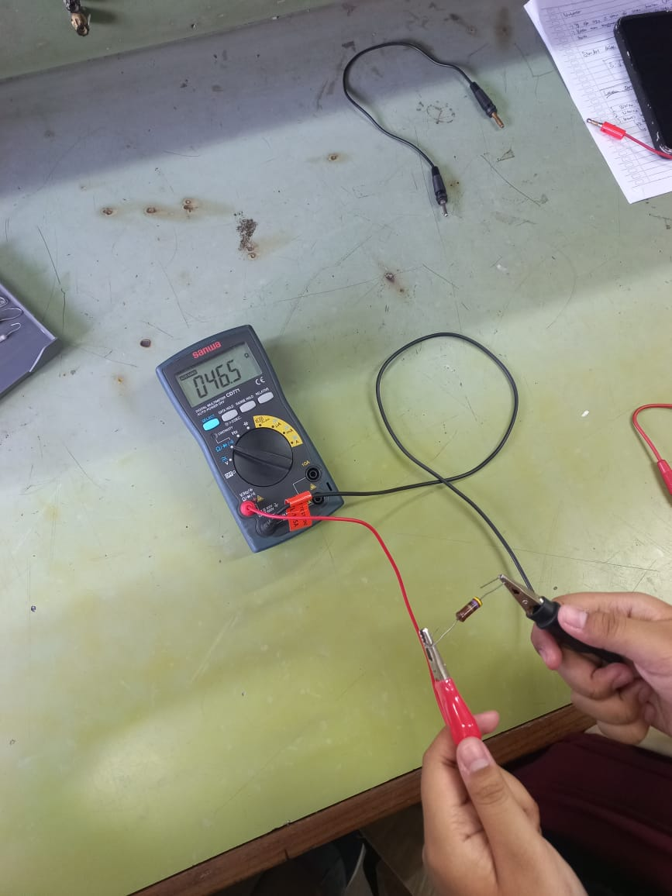
Gambar 3: Mengukur resistor menggunakan multimeter digital (1)
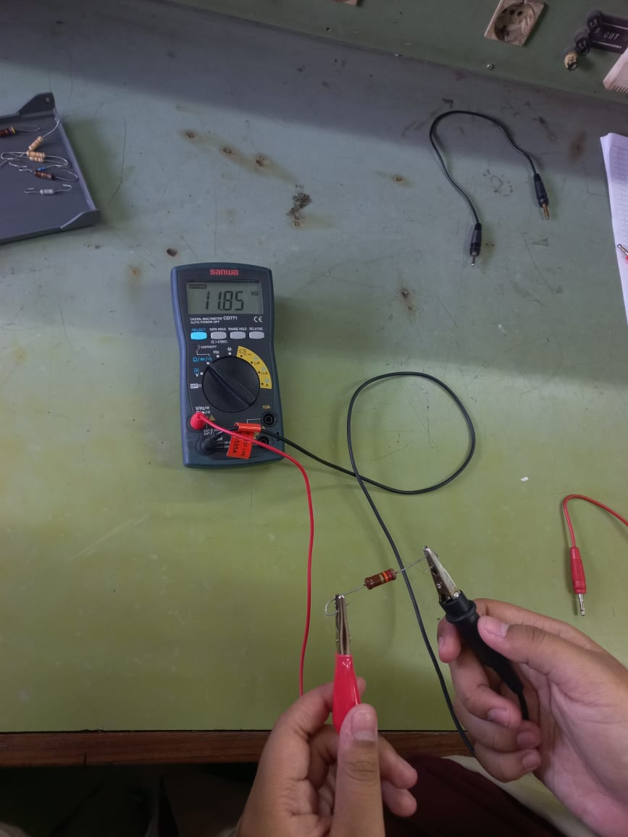
Gambar 4:Mengukur resistor menggunakan multimeter digital (2)

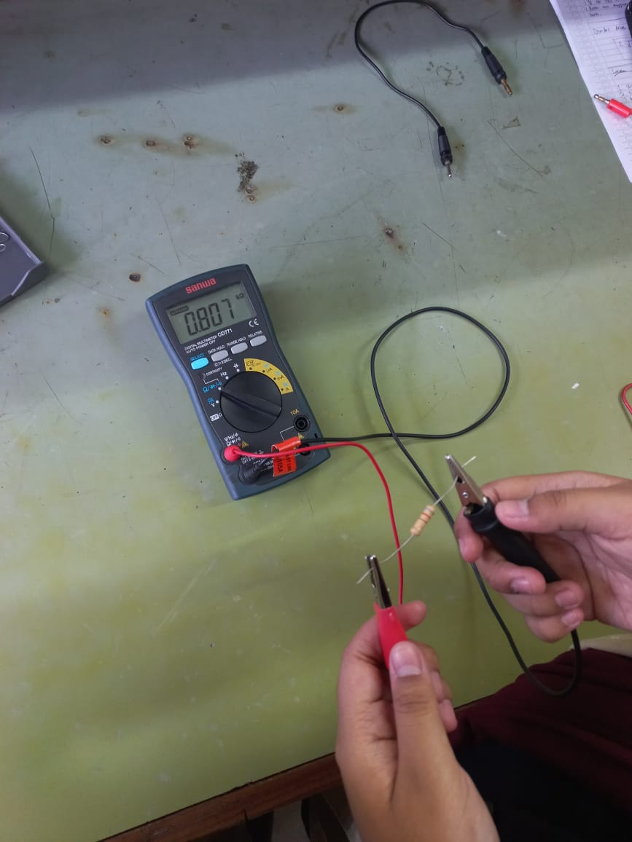
Gambar 5: Mengukur resistor menggunakan multimeter digital (3)
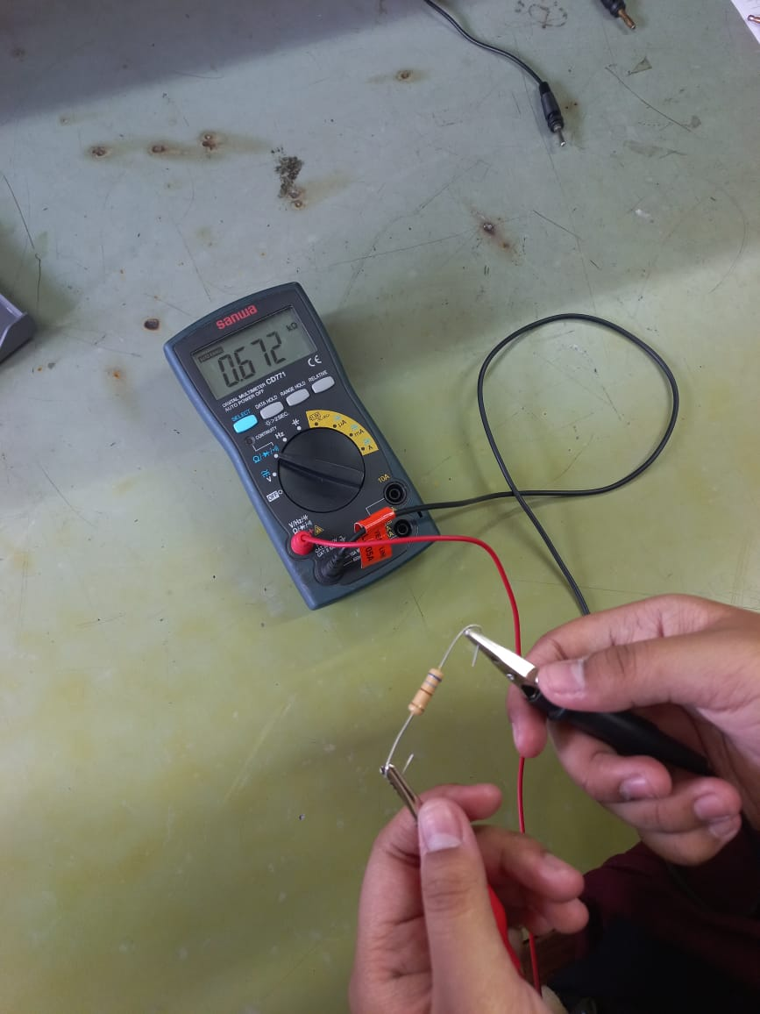
Gambar 6: Mengukur resistor menggunakan multimeter digital (4)

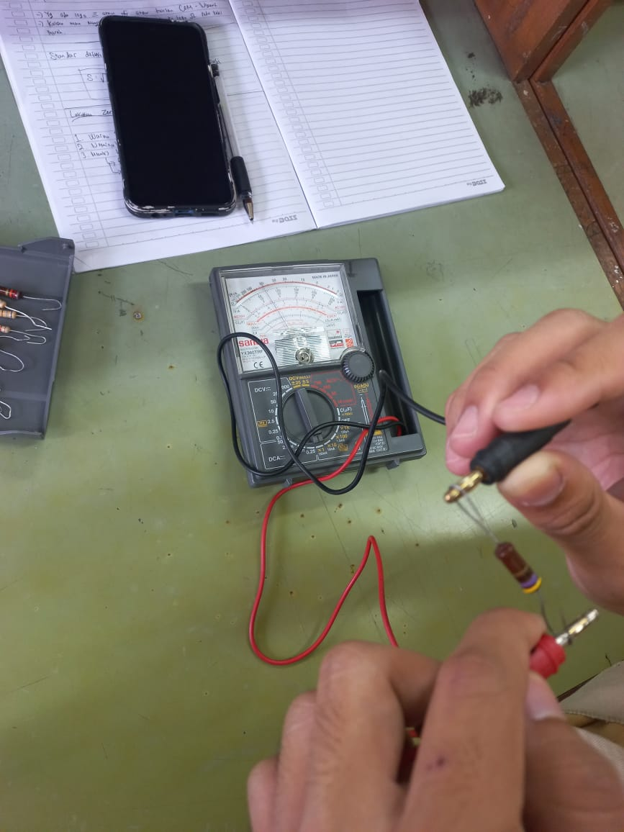
Gambar 7: Mengukur resistor menggunakan multimeter digital (5)

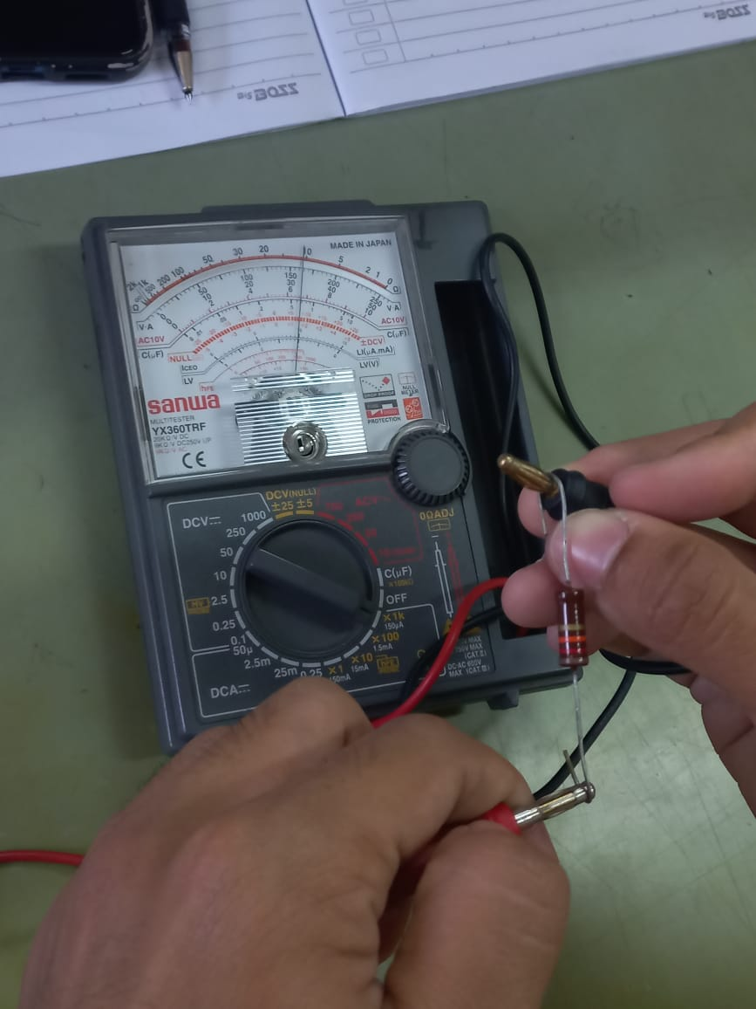
Gambar 8: Mengukur resistor menggunakan multimeter digital (6)

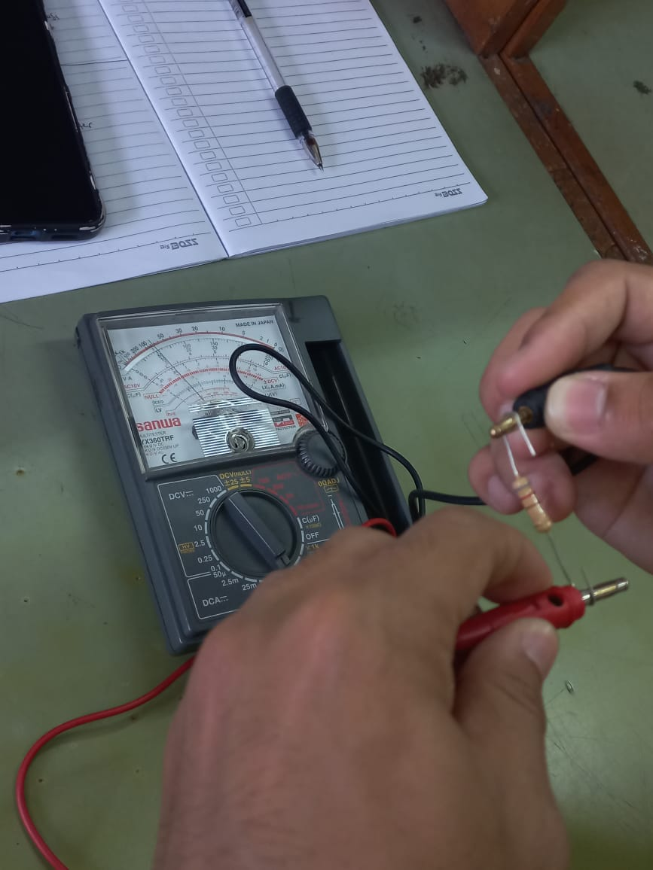
Gambar 9: Mengukur resistor menggunakan multimeter digital (7)

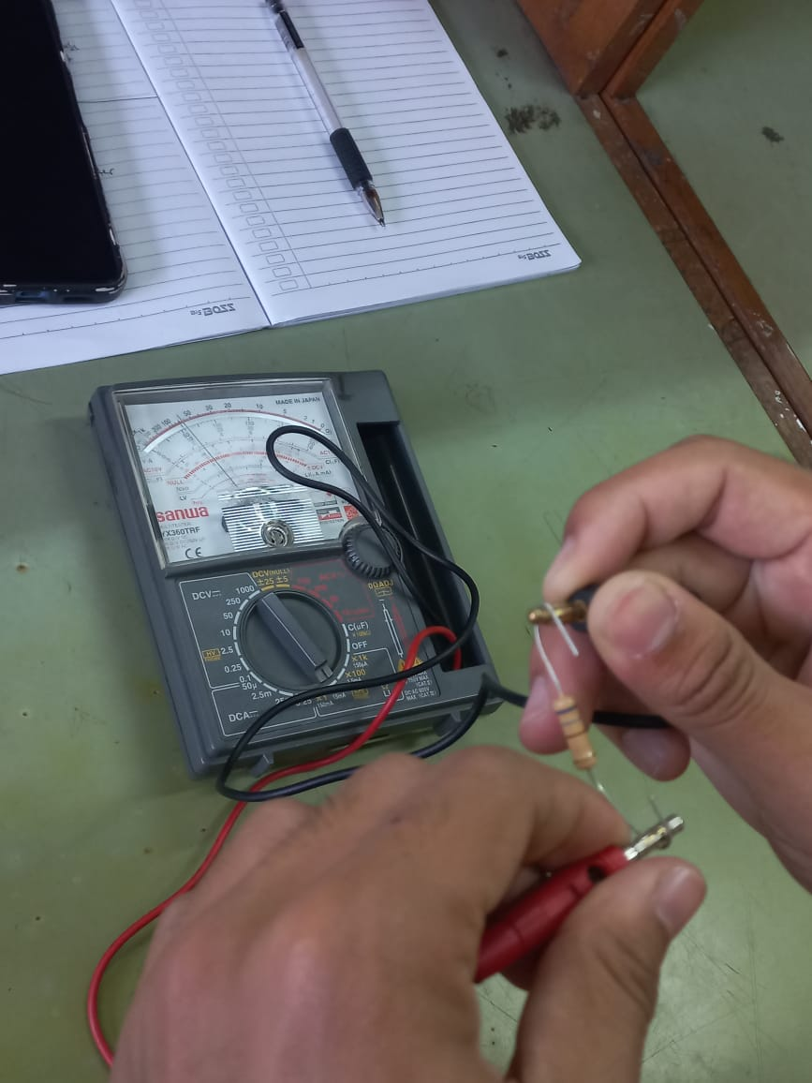
Gambar 10: Mengukur resistor menggunakan multimeter digital (8)

VI. ANALISIS
Menggunakan Ohm meter analog, hasil pengukuran yang dilakukan terlihat kurang akurat dari Ohm meter digital, terlihat dari presentase error pada tabel, angka yang memiliki warna latar belakang merah lebih banyak daripada warna hijaunya. Warna merah diberikan kepada persentase yang melebihi batas toleransi yang ditulis oleh resistor.

Rumus mencari error:

$$\frac{Measured Value- Real Value}{Real Value} × 100\%$$

VII. KESIMPULAN
Dari pratikum yang telah dilakukan dapat disimpulkan bahwa Ohm meter digital lebih akurat daripada Ohm meter analog, dikarenakan Ohm meter analog dipengaruhi oleh faktor sudut pandang pengamat yang mengamati jarum dari ohm meter tersebut, sedangkan ohm meter digital akan langsung menunjukkan angka dan satuannya tanpa perlu dikonversikan lagi.

VIII. DAFTAR PUSTAKA
[1] | Bitar, “√ Hukum Ohm : Pengertian, Bunyi, Dan Rumus Serta Contoh Soalnya Lengkap,” 4 Mei 2019. [Online]. Available: https://www.gurupendidikan.co.id/hukum-ohm/. [Diakses 2024 September 2024].
[2] | D. Kho, “Pengertian Resistor dan Jenis-jenis Resistor,” [Online]. Available: https://teknikelektronika.com/pengertian-resistor-jenis-jenis-resistor/. [Diakses 3 September 2024].
[3] | W. Damardjati, “Pengenalan dan Perbedaan Jenis Multimeter: Analog dan Digital,” 17 Juni 2023. [Online]. Available: https://www.monotaro.id/blog/artikel/jenis-multimeter. [Diakses 17 September 2024].
[4] | Achmadi, “Ohmmeter : Pengertian, Fungsi, Bagian dan Cara Menggunakan,” 3 Januari 2022. [Online]. Available: https://www.pengelasan.net/ohmmeter/. [Diakses 2 September 2024].

